Муниципальное дошкольное образовательное учреждение

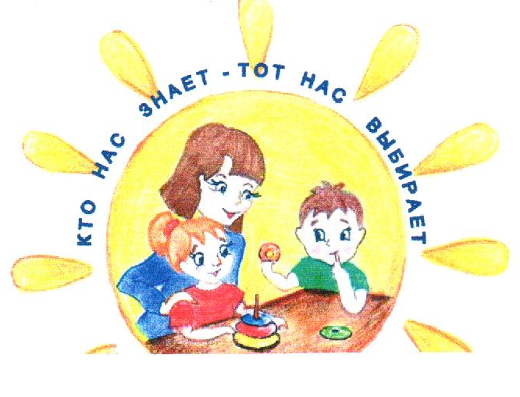«Детский сад № 101» г. Ярославль
ВЫПУСК
№ 7

Д Е Н Ь
З А
Д Н Е М

газета для любознательных родителей

В этом
номере:

- «Умные каникулы»
- «Космическая мода»
- «Виртуальная экскурсия»
- Детский сад — планета Детства»
- «Давайте познакомимся!»
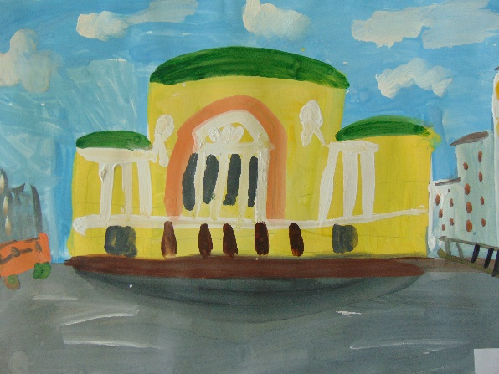
Как хорошо, что есть театр!
Он был и будет с нами вечно,
Всегда готовы утверждать
Все, что на свете человечно,
Здесь все прекрасно- жесты, маски, костюмы, музыка, игра.
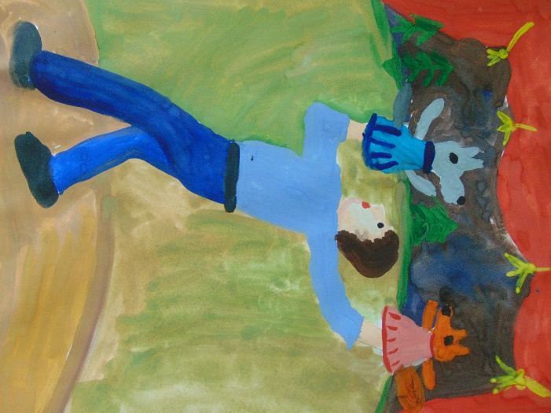
Здесь оживают наши сказки и с ними светлый мир добра".
2019 – Год театра в России
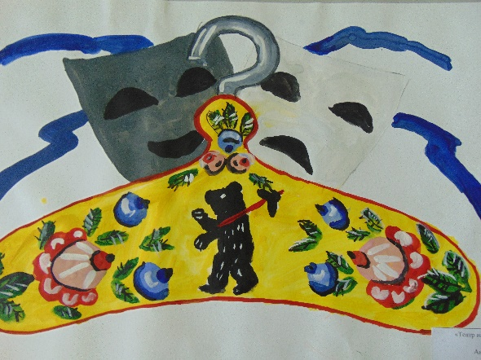
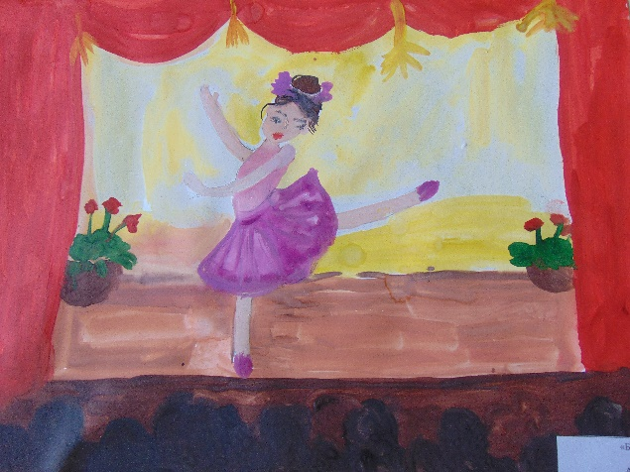
«Умные каникулы»
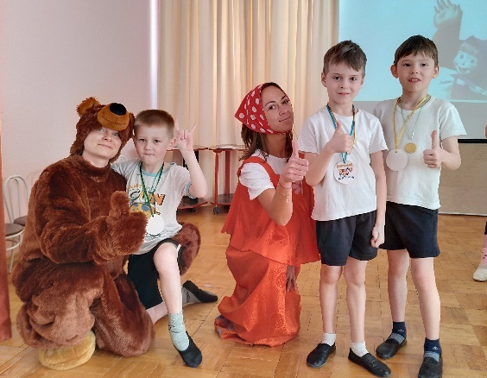
С 22 по 29 марта в детских садах Заволжского района прошла серия культурно-массовых мероприятий "Умные каникулы". Дошкольники посещали другие образовательные учреждения и принимали участие в развлекательных мероприятиях. Гостей принимали из МДОУ д/с №140, №27, №151, №155, №203.
Но первыми принимал гостей наш детский сад!
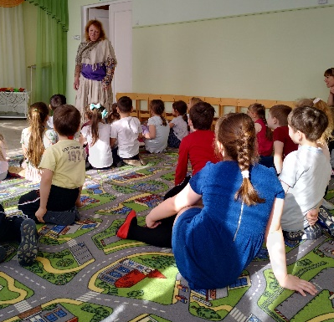
Было проведено спортивно-массовое мероприятие для детей старшего дошкольного возраста "Мини-ГТО". Целью данного мероприятия являлась популяризация комплекса ГТО. В ходе деятельности дети расширили знания о комплексе ГТО, попробовали свои силы в сдаче норм, укрепили командный дух.
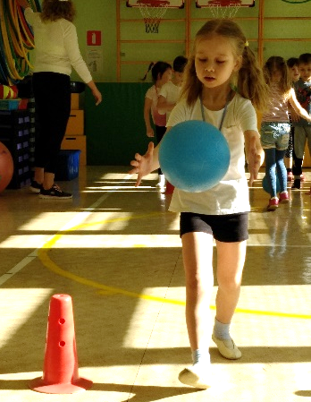
Детский сад №140 пригласил детей в увлекательнуюквест-игру "Азбука здоровья". Прекрасная Мальвина и Витаминка помогли ребятам узнать много нового о здоровом образе жизни.

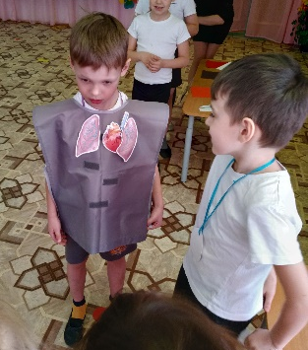
Детский сад №155 провели квест «Будь здоров». Дошкольники помогли Карлсону узнать, как стать сильным и здоровым, а заодно смогли проверить свои знания о ЗОЖ.
Не менее увлекательные приключения ждали ребят в детском саду №151. Все дети участвовали в КВН "Здоровому всё здорово", которые проводили самые настоящие Маша и Медведь. Задача мероприятия заключалась в закреплении знаний о ЗОЖ, понимание того, что занятия физкультурой, закаливание, правильное питание, соблюдение режима и гигиенических процедур способствуют хорошему физическому развитию.
Детский сад №27 провел соревнования «Спорт-лото».
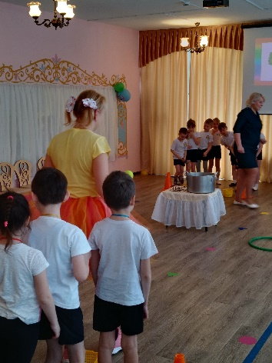
Хозяйка мероприятия Витаминка проверяла, какая же команда станет лучше всех. Интересно подобранные задания позволили нашей команде «Неугомон» полностью проявить себя: они отгадывали загадки, «варили компот», танцевали и многое другое. Все ребята были на высоте и в итоге победила дружба.
И закончилось наше путешествие в детском саду №203, где нас ждало необычное представление в виде театрализованной интерактивной игры «Ленивая Саша», в ходе которой ребята смогли помочь Саше победить Лень!
Вот так и прошли наши «Умные каникулы». Дети остались очень довольныи даже расстроились, что наше маленькое путешествие так быстро закончилось.
Статью подготовила: педагог-психолог Андреева Е.А.

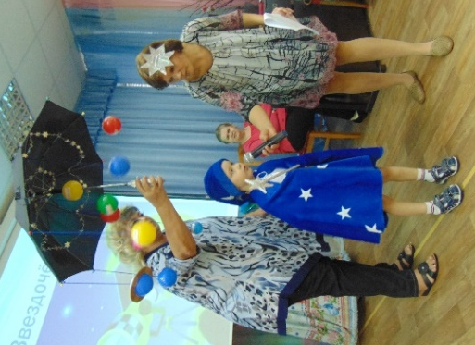
«Космическая мода»

12 апреля в рамках проекта по астрономиив нашем детском саду стартовало музыкальное шоу «Космическая мода», в которомприняли участие дети всех возрастных групп.

Родители участников творчески «подошли» к изготовлению костюмов для своих чад, а дети приобрели новые знания о космосе и показали себя во всей красе на такой необычной вечеринке. Все было интересно и весело.

Статью подготовила: логопед Белова С.Н.

«Виртуальная экскурсия»
Наша страна по праву гордится своими достижениями в космосе. В день космонавтики педагоги провели для детей виртуальную экскурсию в музей В.В. Терешковой.
Елена Борисовна подобрала интересный, понятный для детей видеоматериал.
Ребята с огромным интересом смотрели этот фильм.
Им было интересно рассматривать предметы быта, которые окружали в детстве Валентину Владимировну Терешкову. Дети перешептывались: «Смотри, смотри, какие странные вещи, как из музея!».
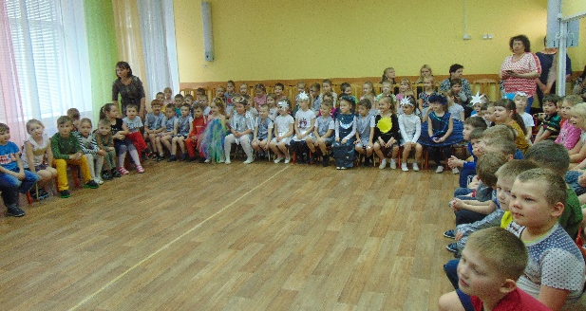
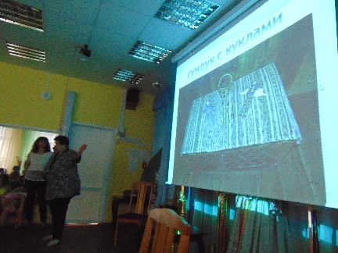
А какой восторг вызвали кадры, показывающие модель космического корабля «Восток», скафандров для полета и выхода в открытый космос, кресла, в котором Терешкова вернулась на Землю и многих других предметов.
Да и нам, взрослым, было интересно узнать, что у истоков космонавтики стояли не только космонавты - земляки:Валентина Владимировна Терешкова, Валерий Иванович Токарев и работающий сейчас Алексей Николаевич Овчинин. Но и конструктор ракетной техники Михаил Клавдиевич Тихонравов. Он участвовал в создании первых спутников Земли, разработал двухступенчатый ракетный двигатель.
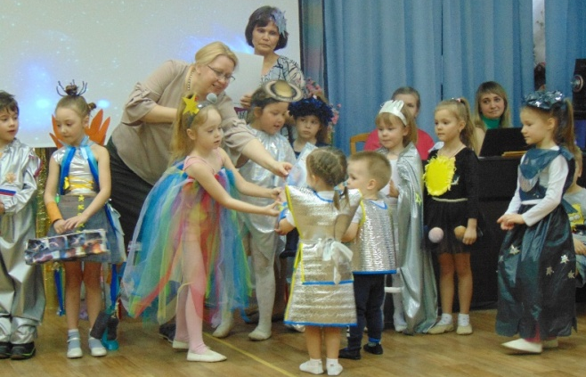
Хорошо бы, чтобы родители провели со своим ребенком не виртуальную, а настоящую экскурсию.
Для этого надо доехать до села НикульскоеТутаевского района, в 27 км от Ярославля.

Статью подготовила: воспитатель гр. №9 Гаюкова Галина Леонидовна
«Давайте познакомимся!»
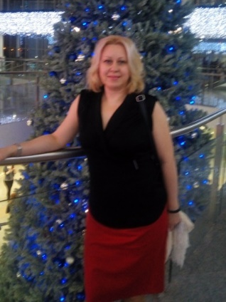
Белова Ирина Владимировна
Заведующий МДОУ
Стаж педагогической работы: 28 лет.
Опишите себя в двух словах.Для меня не важно, что думают обо мне люди. Все мои поступки, будь они плохие или хорошие, обдуманные или спонтанные - и есть моя жизнь. Я люблю, ненавижу, радуюсь, огорчаюсь, прощаю, иногда забегаю вперед, иногда боюсь и не решаюсь. Жизнь дана мне один раз. И я живу так!
Один из моих минусов — я прощаю людям то, что не прощается и обижаюсь на самые обычные мелочи.
В моей жизни три счастья: одно говорит ″Доченька″, второе — ″Мама″, а третье «Любимая».
Что повлияло на выбор вашей профессии? Почему из сотен профессий я выбрала профессию учителя?
Со школьной скамьи эта профессия привлекала меня благодаря моей первой учительнице, которую я до сих пор вспоминаю с теплотой. Она – наша первая учительница, а мы – ее первые ученики. Очень многому она нас научила! Несомненно, это повлияло на мой выбор профессии и после окончания школы я поступила в Ярославское педагогическое училище. Получив профессию учителя начальных классов, я пришла работать в самую большую школу Заволжского района № 52.
Работать в школе было трудно, но интересно. Чтобы учить других, надо постоянно учиться самому. Учитель – творческая личность, каждый день постигает новое, неповторимое, неизведанное.
Так сложились обстоятельства, что проработав два года в школе, я пришла в детский сад и уже почти 26 лет работаю в дошкольном учреждении.
Воспитатель – это тоже учитель, учитель малышей. Сейчас мой рабочий день не имеет переменок, как в школе, и я не проверяю горы тетрадей. С самого прихода в детский сад меня окружают дети: разные, шумные, звонкоголосые, тихие, скромные, активные, искренние, открытые. Я понимаю, что мир дошкольного детства – это очень ответственно.
Каждый день меня окружают и мои коллеги. Мне очень повезло с коллективом - это замечательные люди, в которых я уверена, которые поддерживают в сложных ситуациях, не откажут в помощи. Ценю то, что несмотря на то, какое настроение в данный момент у меня или у коллеги (грустно по каким-то причинам, накопилась злость) или, наоборот, радость хлещет через край) мы всегда можем понять это состояние, стараемся войти в положение - подбодрить, поддержать, разделить радость, помочь советом или делом. Очень люблю своих коллег, и всем желаю, чтобы именно такие люди вас окружали!!!
Профессия учителя не дает стоять на месте, а требует постоянного совершенствования себя.
В 2009 году я окончила Ярославский педагогический университет имени Ушинского по специальности педагог-дефектолог, а в 2010 году – Московский социально-гуманитарный институт по специальности «Менеджер организации».
Хорошо ли родиться в апреле?
Как хорошо - жить просто так на свете!
Встречая утро, радоваться дню,
Знать, что довольны взрослые и дети,
Сказав кому-то нежное "люблю"...
Услышать шум берёзок за окошком,
И наслаждаться трелью соловья,
Быть щедрым и наивным быть немножко...
Всё это - счастье... Свято верю я!
И мне не надо ни дворцов, ни злата,
И иномарка вовсе не нужна...
Любовью я и радостью богата,
И всем желаю этого, друзья!

Труфанова Светлана Николаевна
Музыкальный руководитель
Стаж работы: 40 лет
Я творческая, эмоциональная и довольно разносторонняя личность. Люблю делать то, что сама задумала и сама реально вижу результат.
На выбор моей профессии повлиял пример моего музыкального руководителя Елены Васильевны. Вспоминаю с какой любовью мы ходили на музыкальные занятия, как бережно подходили к фортепиано, чтобы только погладить клавиши. Я очень любила свой детский сад, помню своих воспитателей, помню даже песни и танцы, которые разучивали на занятиях.
Чем увлекаюсь? Наверное всем,что понравилось. В последнее время не столько увлекаюсь, сколько приходится делать по жизни. Очень люблю путешествовать. Я, наверное, счастливый человек. Чтобы ни задумала - всегда как-то сбывается, а еще интуиция помогает.
Мне повезло - я родилась в хорошей семье, где любили меня, и я любила. Думаю, что это самый дорогой подарок в моей жизни.
Еще повезло, что именно в апреле, вместе с теплом, с новыми надеждами, с космонавтикой.

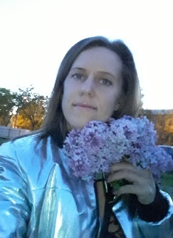
Курочкина Анна Павловна
Младший воспитатель гр. №11
Стаж работы: 3 года
Всегда стараюсь следовать к своей цели. Своевременно и качественно выполняю свою работу. Коммуникабельная, добрая, общительная, люблю детей.
В свободное время люблю заниматься спортом. Веду активный образ жизни.
Самый лучший подарок в моей жизни – это моя дочь.
Мне нравится месяц, в котором я родилась: тает снег, небо голубое, солнышко светит, настроение отличное.

«Детский сад — планета Детства»
13 апреля 2019 года в МОУ СШ №43 им. А.С. Пушкина состоялась конференция родителей в формате фестиваля «Детский сад — планета Детства».
В конференции приняли участие представители департамента образования г. Ярославль (Плецкевич М.В.), представитель областного департамента образования г.Ярославля Ильина Е.А., депутаты города (Ефремов А.Е.).
В фестивале приняли участие воспитанники дошкольных образовательных учреждений: МДОУ д/с №85, МДОУ д/с №100, МДОУ д/с №65, а также хор педагогов дошкольных учреждений.
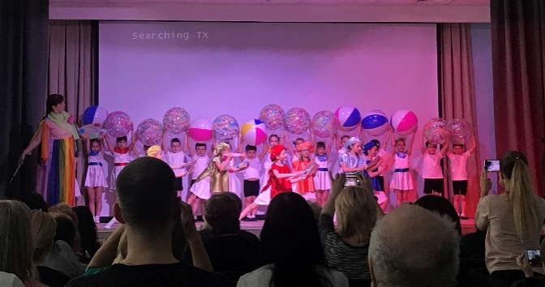
Ведущей конференции была заведующая МДОУ д/с №12 Зарубина Н.Г.
Конференция прошла в теплой дружеской обстановке. Воспитанники детских садов показывали свои творческие способности. Среди танцевальных номеров были спортивные.
Конференция проводилась с целью представления достижений и результатов работы педагогов дошкольного образования г. Ярославля.

Статью подготовила: родительница воспитанника гр. №3

«Наши звездочки»
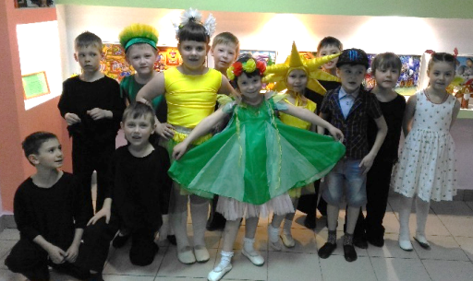
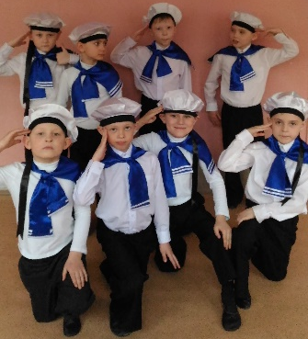
10 апреля воспитанники 8 группы приняли участие в городском фестивале-конкурсе художественного детско-юношеского творчества детей с ОВЗ «Стремление к звездам», где заняли II место с номером «Яблочко» в номинации «хореографическое творчество».
19 апреля дети также участвовали в районном конкурсе талантов «Маленькие дети- большие таланты» с хореографической постановкой «Весенний драйв».
Родители и педагоги выражают благодарностьмузыкальному руководителю Труфановой С.Н. за подготовку воспитанников и желают успешного выступления с детьми на ежегодном городском фестивале в «Ярославском государственном историко-архитектурном и художественном музее-заповеднике».
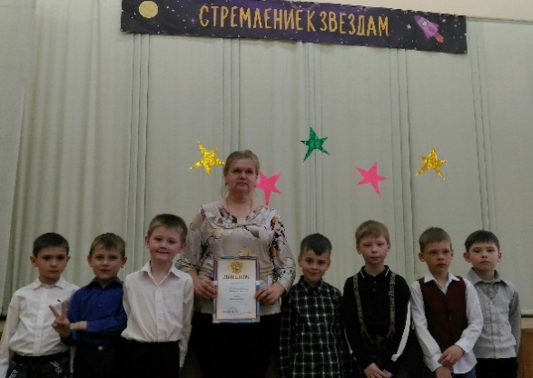

Статью подготовила:
воспитатель гр. №8 Баканова У.В.

«Общегородской субботник»

20.04.2019 наш детский сад принял участие в общегородском субботнике.
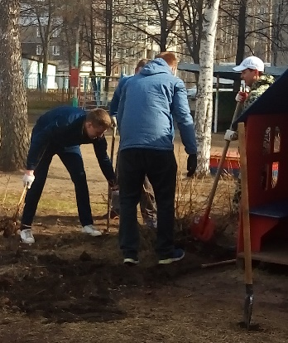
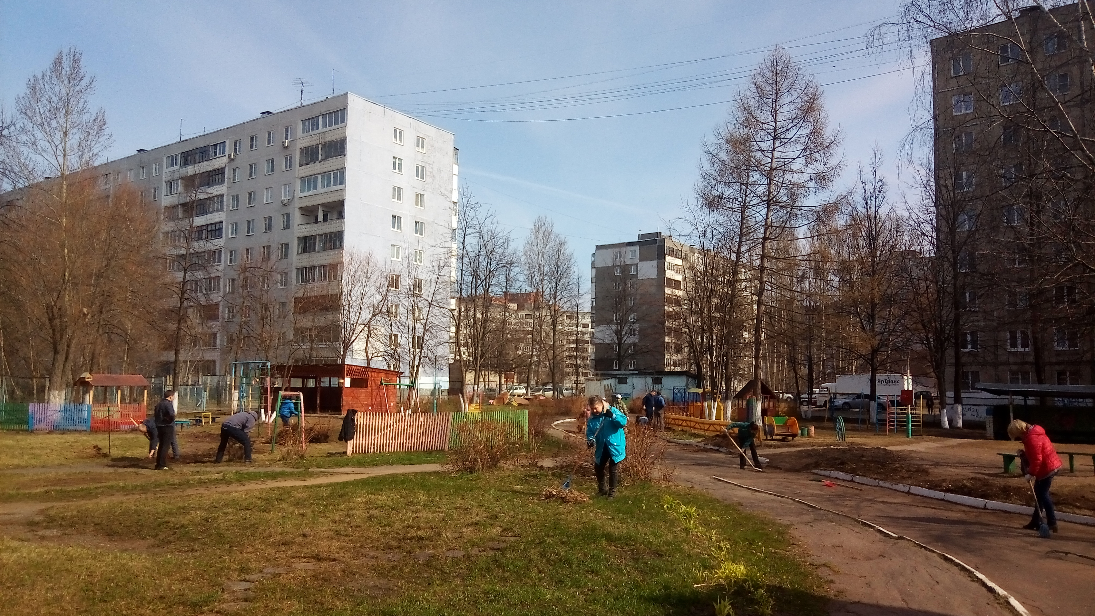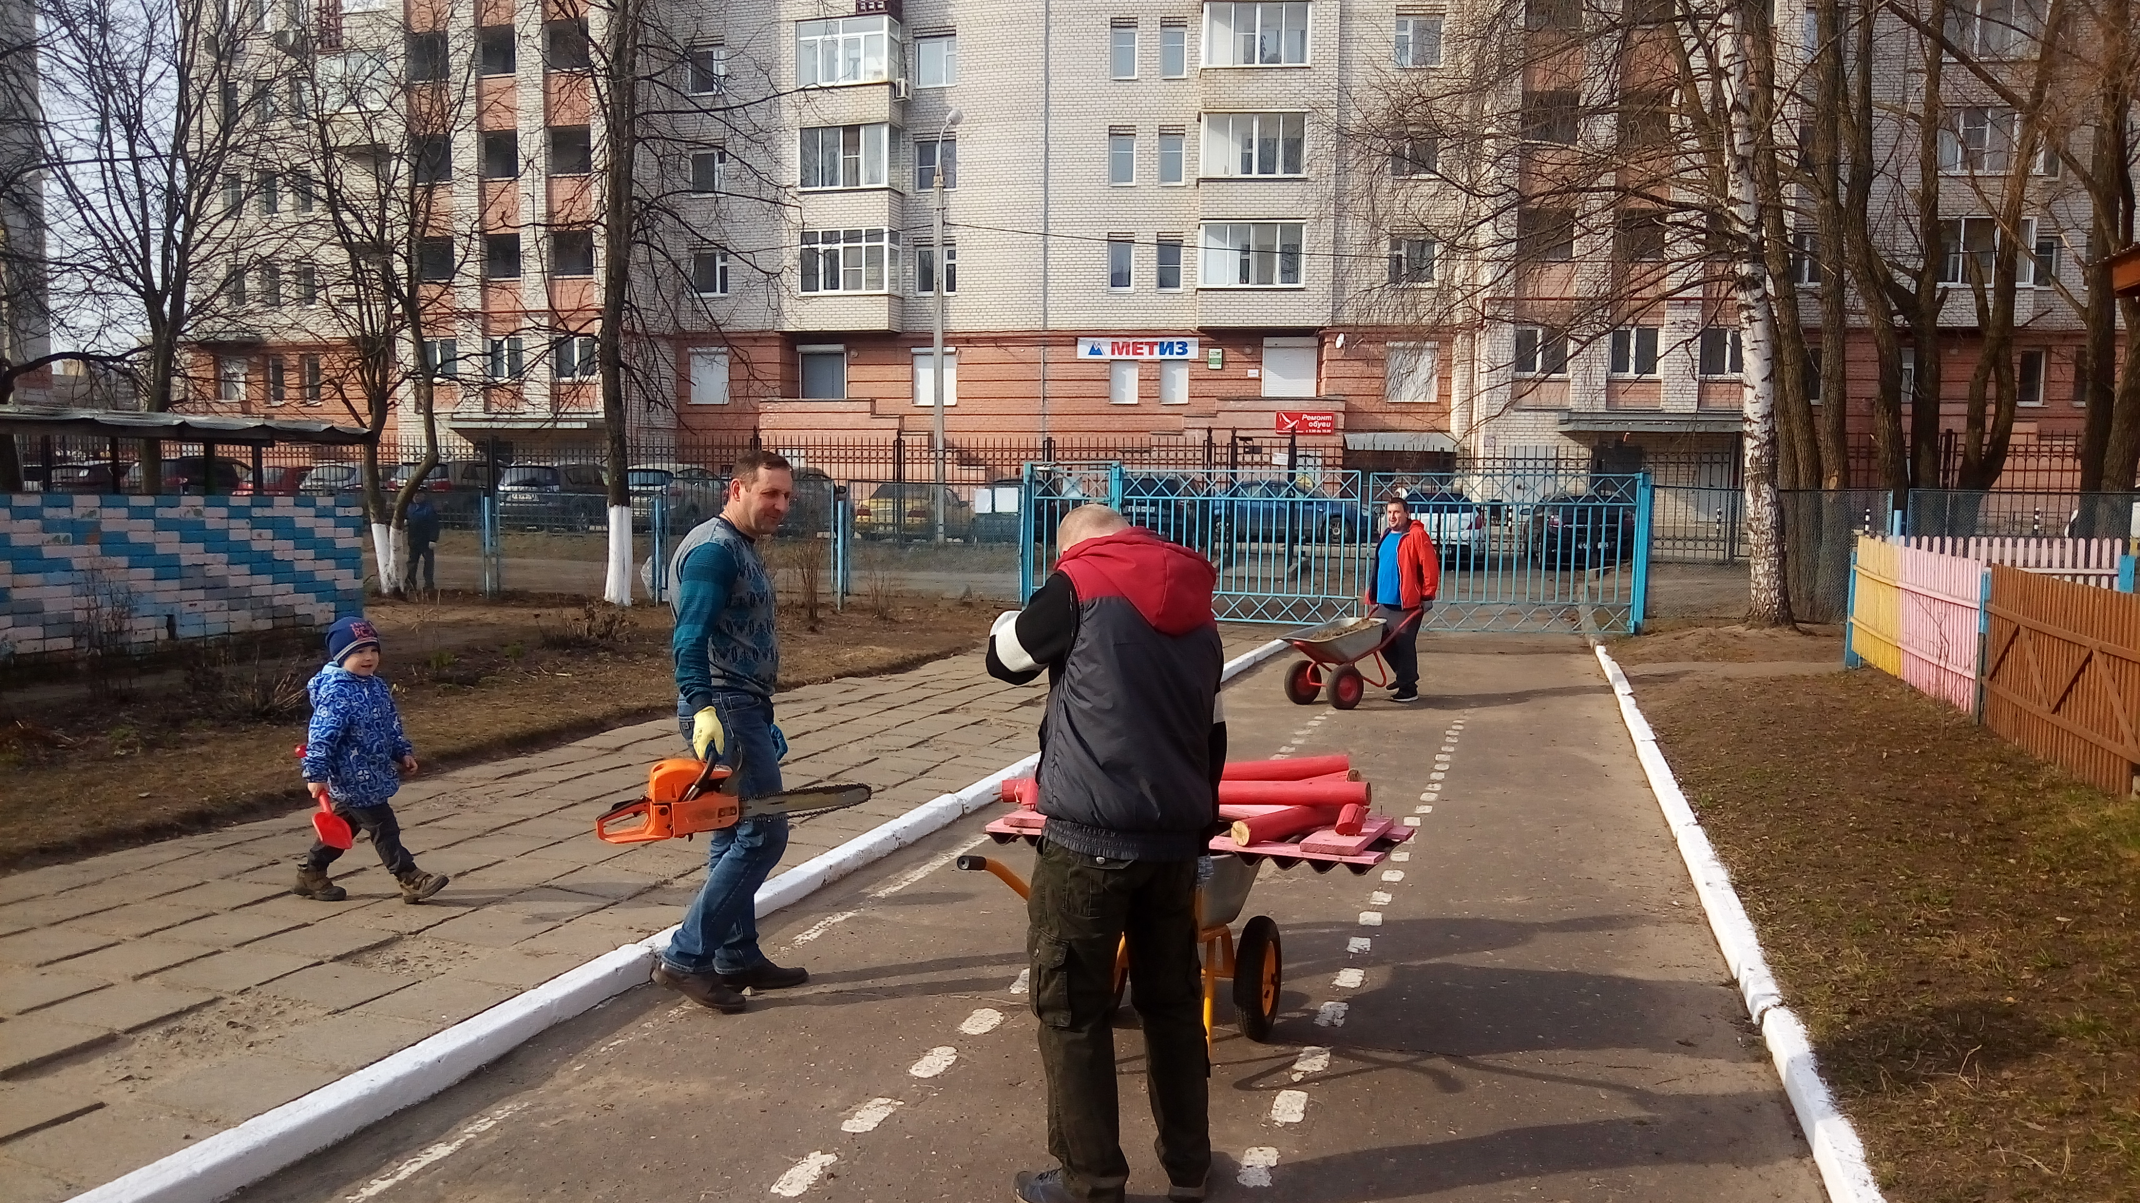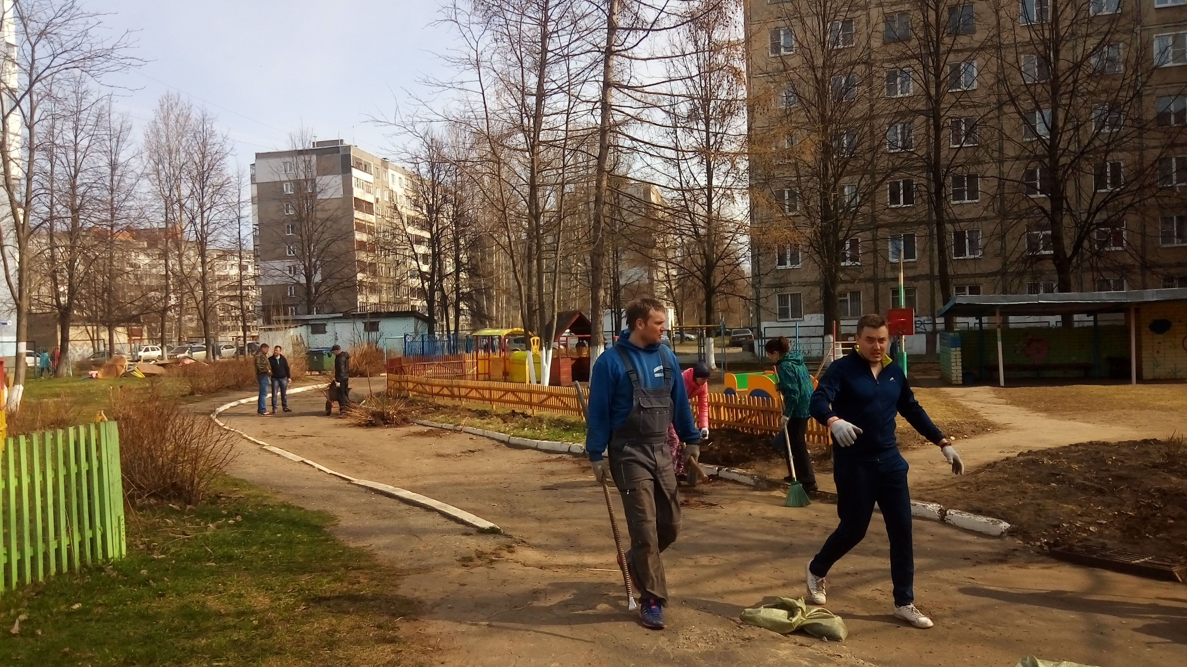Педагоги и родители воспитанников убрали территорию детского сада.

Огромное спасибо всем родителям, которые оказали помощь!

Уважаемые родители, приглашаем вас принять участие в создании газеты «День за днём». Свои пожелания, статьи и вопросы просим оставлять в почтовом ящике, расположенном при центральном входе в детский сад.

Адрес редакции: 150051, ул. С. Орджоникидзе, 29-а, тел. 30-51-45, факс: 94-57-86
эл. почта: yardou101@yandex.ru
Главный редактор — Таргонская Т.В.; корреспонденты – Башкатова А.А., Зеленкова А.А.;
корректор – Молькова И.Н.; дизайнер – Федорова Е.В.; верстальщик– Андреева Е.А.

